＜附件一＞
114年度灌溉水質檢測儀器及藥劑使用教育訓練
課程表
日期：114年6月19日(星期四)
地點：農田水利人力發展中心1樓會議室
地址：台中市西屯區大有二街17號
時 間 | 議 程 | 單位/主講人
09：50－10：00 | 學員報到 | 農田水利人力發展中心
10：00－11：00 | 水質相關檢測儀器操作說明  水質相關檢測儀器保養及維護 | 博益精儀股份有限公司  派員授課
11：00－11:10 | 業務交流與休息時間
11：10－12：10 | 水質檢測相關藥劑簡介說明  藥劑保存及使用安全注意事項 | 日澤國際股份有限公司  派員授課
12：10－13：00 | 午餐
13：00 | 賦歸

＜附件二＞
114年度灌溉水質檢測儀器及藥劑使用教育訓練
員額分配表
單位 | 人數
農田水利署 | 不限人數
宜蘭管理處 | 2
北基管理處 | 2
桃園管理處 | 4
石門管理處 | 4
新竹管理處 | 2
苗栗管理處 | 2
台中管理處 | 2
南投管理處 | 2
彰化管理處 | 4
雲林管理處 | 2
嘉南管理處 | 2
高雄管理處 | 2
屏東管理處 | 2
台東管理處 | 2
花蓮管理處 | 2
七星管理處 | 2
瑠公管理處 | 2
合計 | 40人

＜附件三＞
114年度灌溉水質檢測儀器及藥劑使用教育訓練
報名作業
- 線上報名流程：請依下列步驟註冊會員帳號並填寫報名資料，完成報名程序；已註冊成功者可直接登入會員帳號進行報名。
【A.註冊會員帳號】掃瞄下方QR-Code或輸入網址，進入本中心官網首頁。

【※不建議使用IE瀏覽器】
https://www.isdi.org.tw/
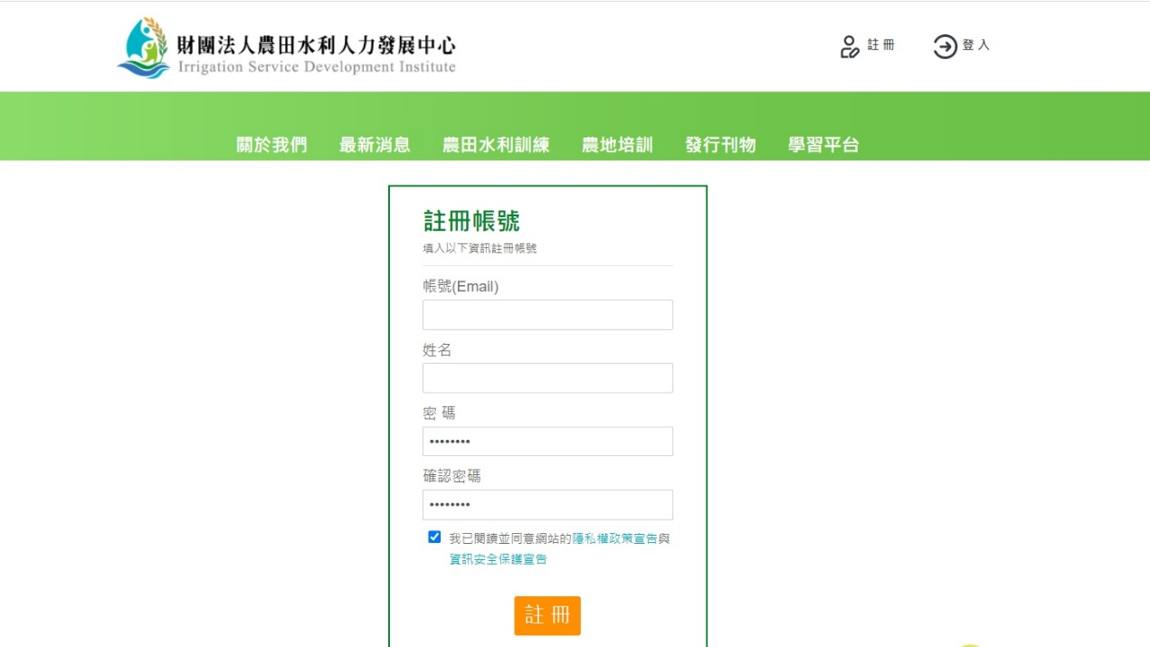
Step 1.
點擊註冊
Step 3.
確認註冊
Step 2.
輸入基本資料
（帳號為”電子信箱”）
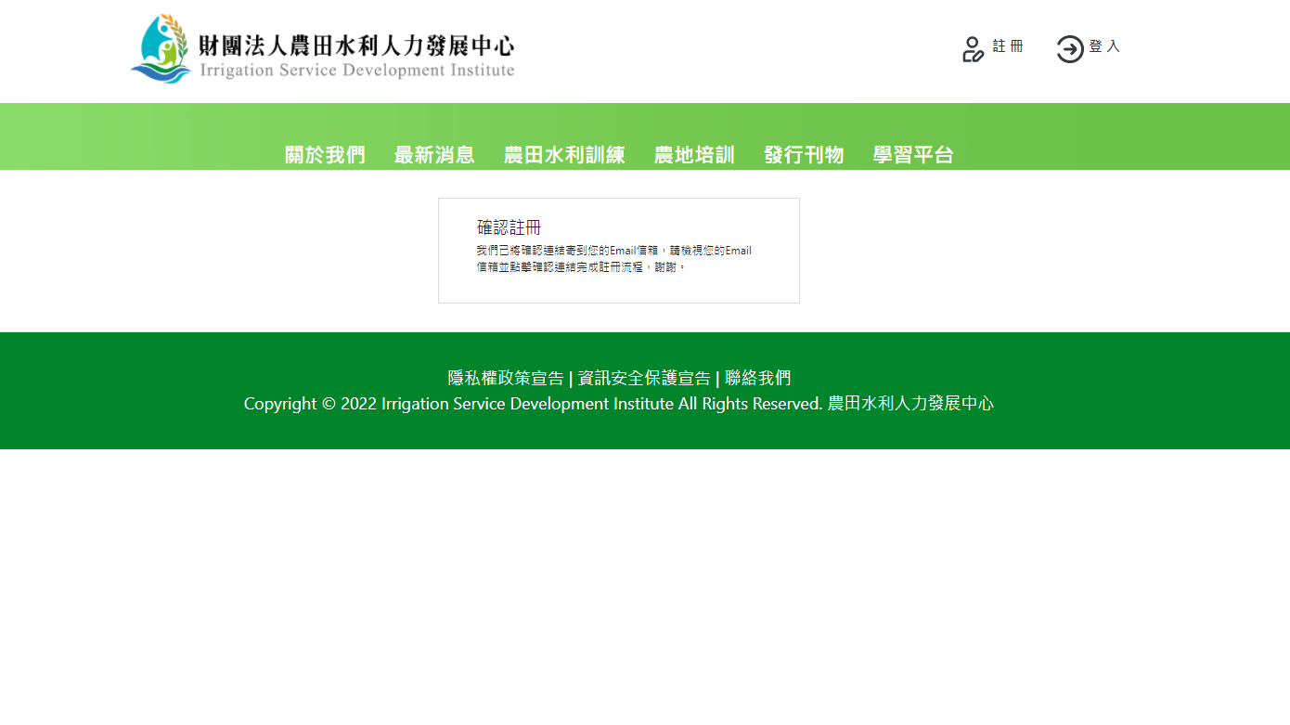
Step 4.
請至個人”電子信箱”收「確認信」
並務必「點擊連結」即可完成註冊！

【B.線上報名流程】掃瞄下方QR-Code或輸入網址，進入本訓練報名頁面。
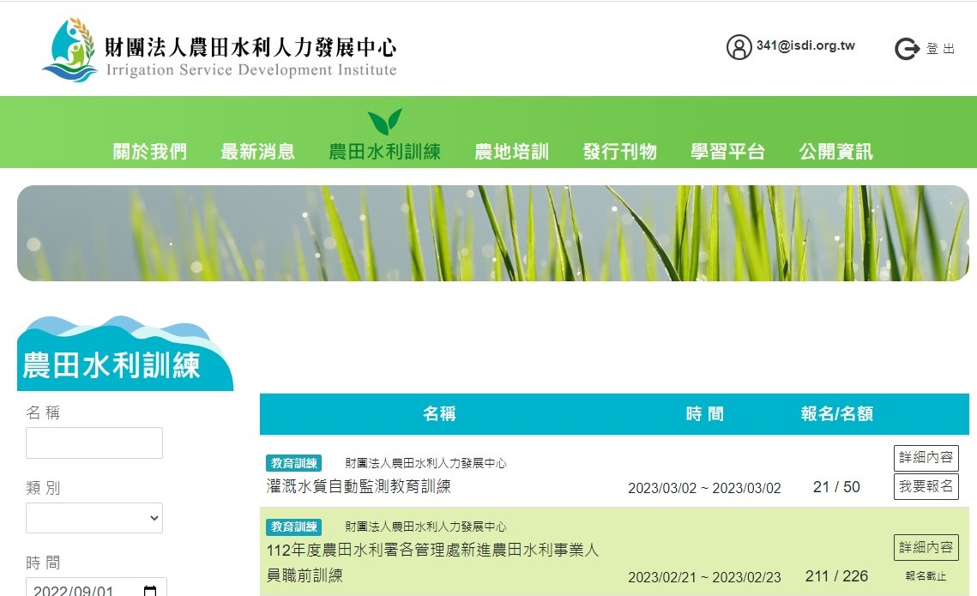
Step 1.
點擊我要報名

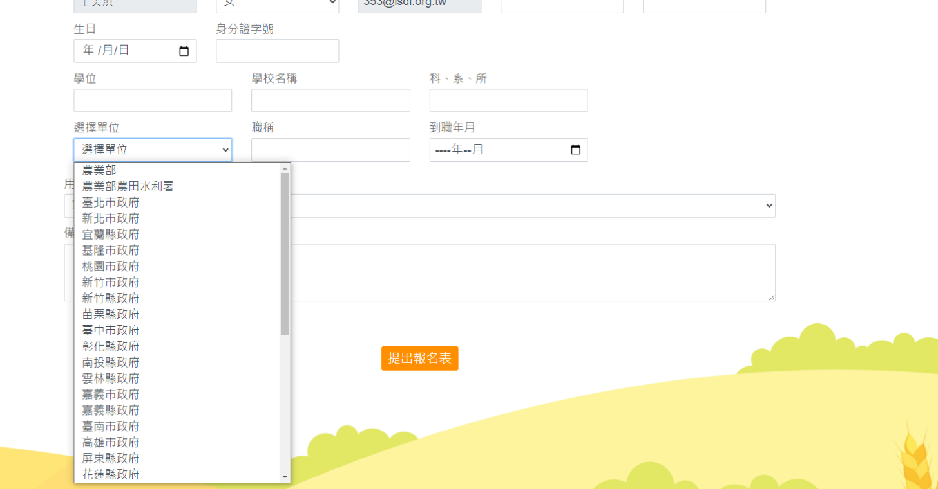
Step 2.
★ 請詳填各資料欄位
Step 3. 下拉式選單請分別選擇
【農業部農田水利署】、
【管理處別】及【組室別】
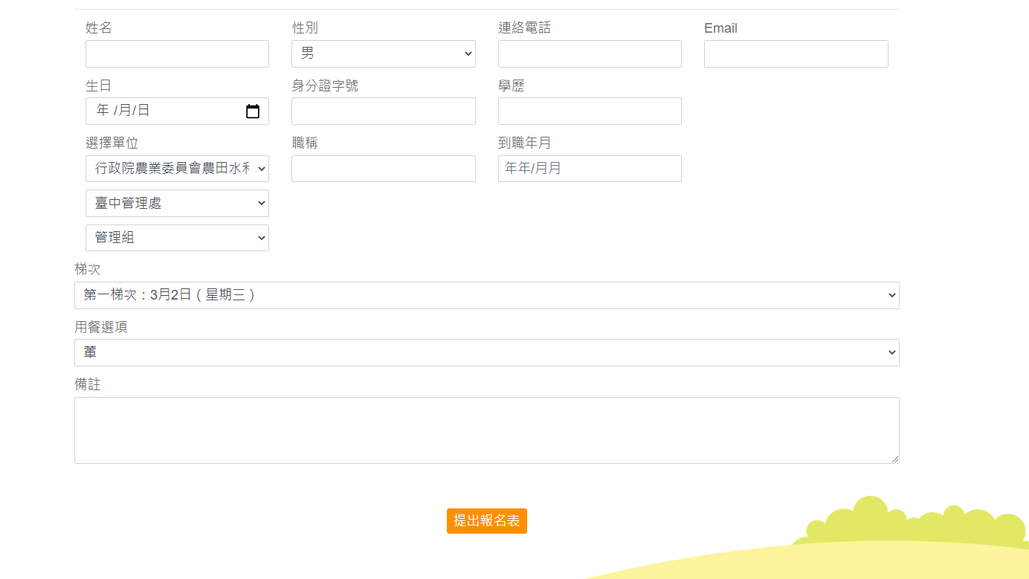
Step 5.
點擊提出報名表
即完成報名流程！
Step 4.
選擇【梯次】及【餐別】

【C.報名紀錄查詢】
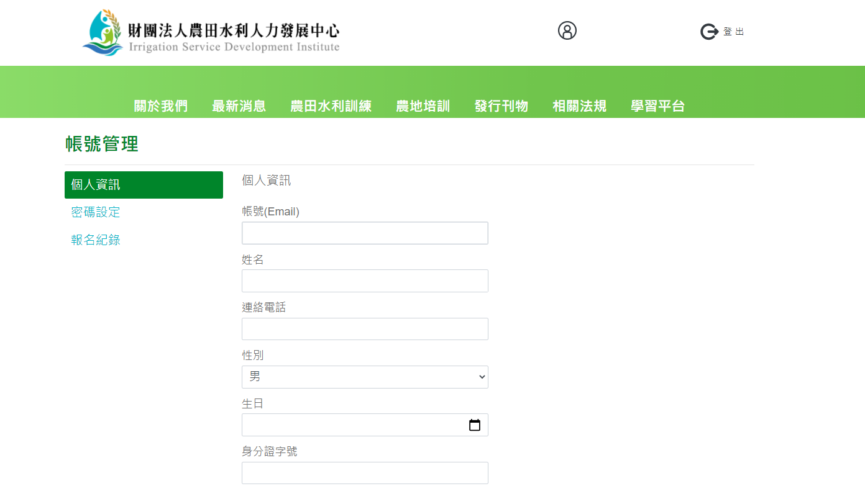
★ 報名完成後可至個人
帳號管理查詢報名紀錄
或更新個人資訊
※ 本網站所蒐集的所有個人資料或其他資料，將依個人資料保護法及相關法令之規定
，只就其特定目的，做為承辦所提供服務之用，不會任意對其他第三者揭露。
（二）報名截止日：即日起至114年6月10日止，如有任何問題，請洽本中心葉惠美04-23146426#307，E-mail：307@isdi.org.tw；王美淇04-23146426#353，E-mail：353@isdi.org.tw。
（三）本訓練備有午餐，住宿及往返交通費用由派訓單位自行負擔。
<附件四> 交通資訊

訓練地點：財團法人農田水利人力發展中心1樓會議室
(一)地址：台中市西屯區大有二街17號
(二)交通資訊：
高鐵
▲搭乘計程車（高鐵站7號出口）→ 車程約25分鐘 → 抵達【農田水利人力發展中心】
▲搭乘高鐵免費快捷專車159號（高鐵站6號出口）→【廣三SOGO】下車 → 步行約10分鐘 → 抵達【農田水利人力發展中心】
火車
▲搭乘計程車 → 車程約20分鐘 → 抵達【農田水利人力發展中心】
▲搭乘台中市區優化公車300～308號 →【頂何厝】下車 → 步行約５分鐘 → 抵達【農田水利人力發展中心】
自行開車
▲國道1號（中山高速公路）
沿國道1號行駛 → 於台中／沙鹿（178）出口下交流道 → 往台中市區方向行駛約2公里 → 於漢口路一段左轉 → 大有二街右轉 → 抵達【農田水利人力發展中心】
(三)位置圖：
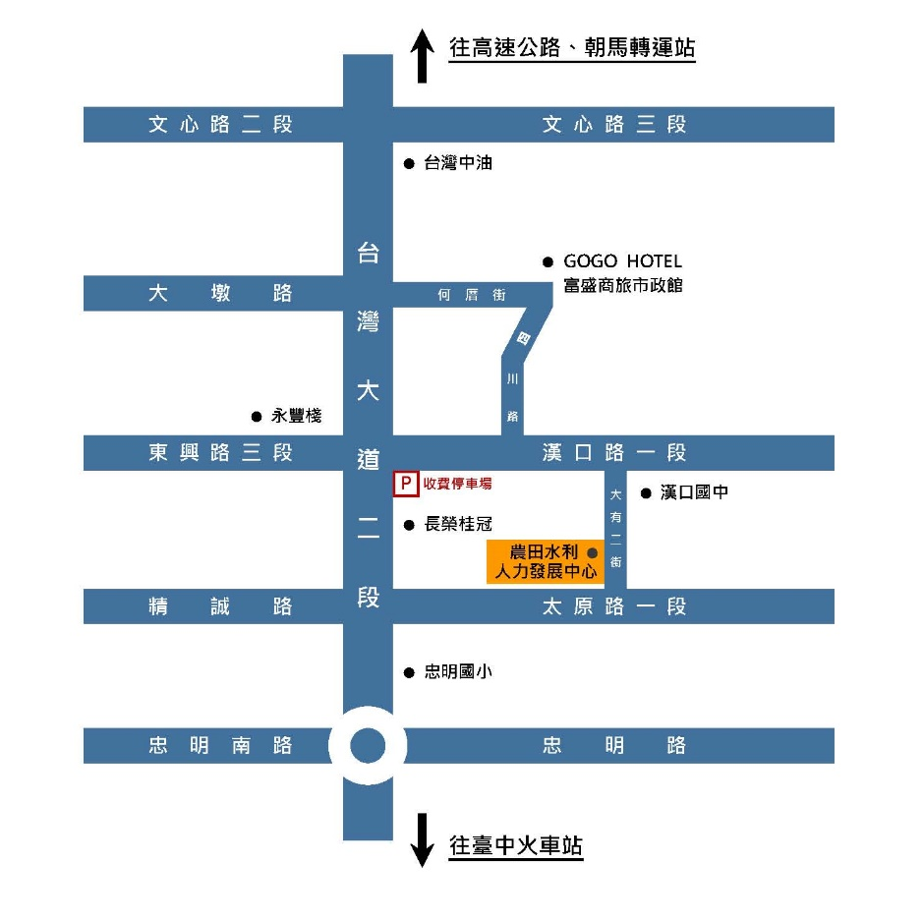

<附件四> 住宿資訊

- 富盛商旅市政館 (台中市西屯區四川路 138 號 )
- 平日單人：NT$1,800元；雙人：NT$2,000元；含稅、含早餐
- 電話：04 23693399 傳真：04 23692299

- 全國大飯店(台中市西區館前路57號)
- 平日單人：NT$2,600元；含稅、含早餐
- 訂房請述明農業部農田水利署ＯＯ管理處，洽訂公務人員優惠方案。
- 電話：04 23693399 傳真：04 23692299

